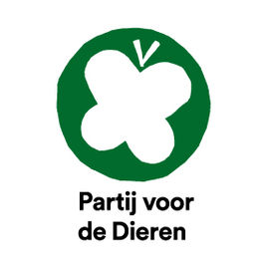

Motie Weidevogels Welkom

Provinciale Staten van Noord-Brabant in vergadering bijeen op 4 december 2015,
Behandelend het statenvoorstel 78/15 Provinciaal Milieu- en Waterplan

overwegende dat

- Het PMWP beoogt te werken aan een Brabant waar mens, plant en dier gezond en prettig kunnen leven;

constaterende dat
- De weidevogelstand dramatisch is teruggelopen (bron);

dragen Gedeputeerde Staten op
- Binnen het PMWP te sturen op extra inrichtingsmaatregelen die weidevogels ten goede komen;
- Hierover te rapporteren aan PS;

en gaan over tot de orde van de dag.

Hagar Roijackers Hermen Vreugdenhil Martijn de Kort Paranka Surminski

GroenLinks CU-SGP PvdA PvdD

